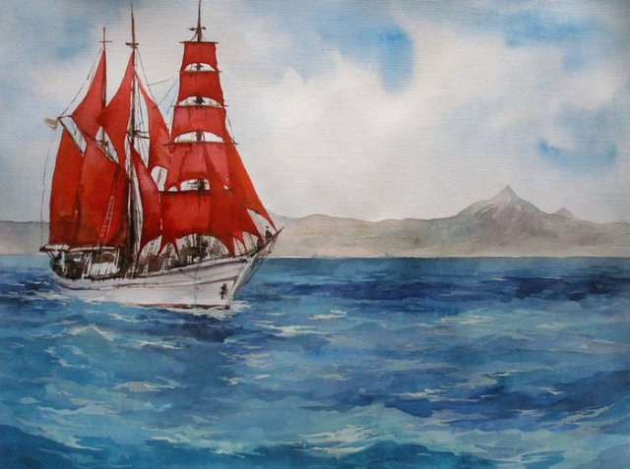

БРИЗ

Будем рады интересному знакомству!!!

Ноябрь 2021

Печатный орган ГКОУ «Щедринская СОШ»

Читайте в номере:

* **Праздник « День Народного Единства»** 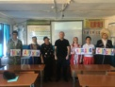
* 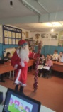 **«День Рождения Деда Мороза»**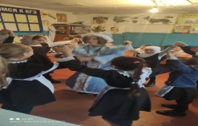
* 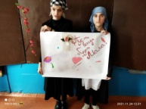Праздник «День Матери» 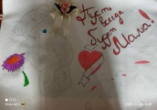
* Открытый классный час в 5 классе «Я, ты ,он ,она -вместе дружная семья» 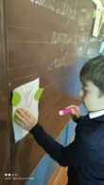 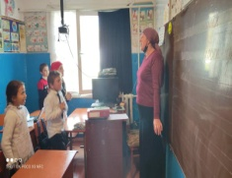
* Мероприятия «Нет наркотикам» Акции «Наркотики . Выбор есть», 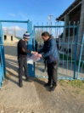 «Чистый микрорайон. – без наркотиков»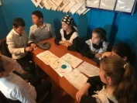
* КВН в интернате«60 лет КВН » 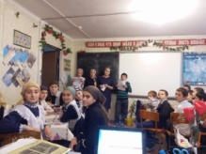
* **мМмероприятие** Мероприятие «21 ноября- день памяти жертв ДТП» акция « Жизнь без ДТП» 

1

**Праздник « День Народного Единства»** 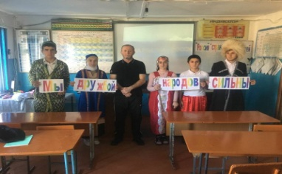

**С 25 – 30 октября в нашей школе прошли мероприятие и классные часы посвященные празднику «Дню Народного Единства». Мероприятие для 5-6, 8-11 классов провела Зам директора по ВВР Гаджиева Е. С На мероприятии учащиеся средней школы путешествовали по нашей необъятной родине ,вспомнили государственную символику России и Дагестана, спели гимн России. А также ребята вспомнили историю нашей страны ответив на вопросы викторины** 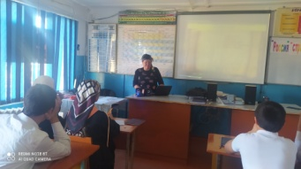**В классах прошли классные часы на тему «Моя Родина Россия», на которых учащиеся вспомнили историю празднования 4 ноября.**

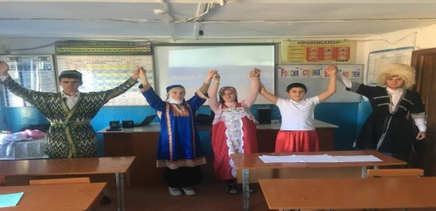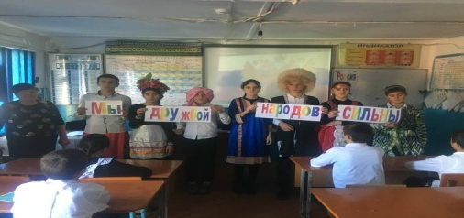

2

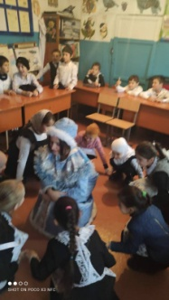**в День Рождения Деда Мороза в нашей школе прошло мероприятие для начальных классов«День Рождения Деда Мороза» подготовила и провела куратор РДШ Магомедвалиева Д. М на мероприятии учащиеся показали как они готовяться к новому году и, поиграли с Дедом Морозом и со Снегурочкой. Отгадали любимые мультфильмы** 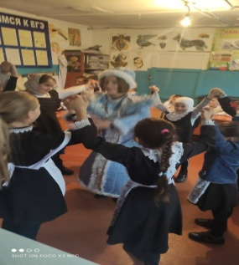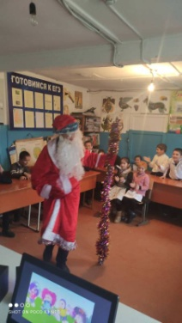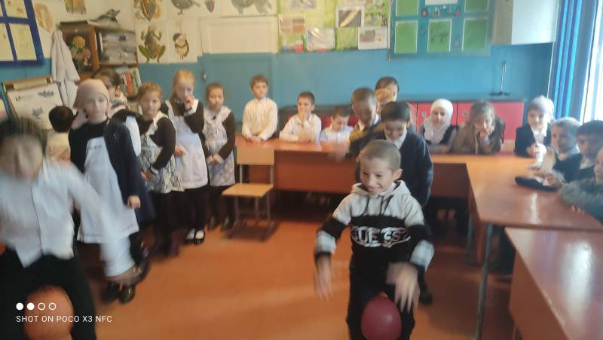 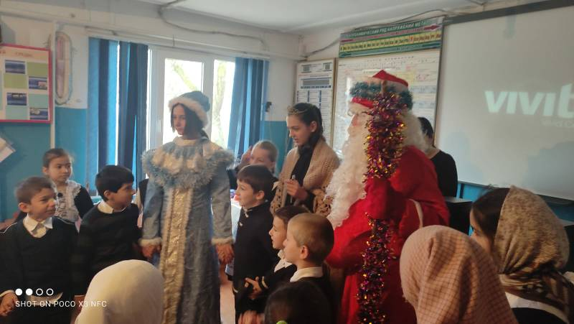

Открытый классный час в 5 классе «Я, ты , он , она вместе дружная семья ..» 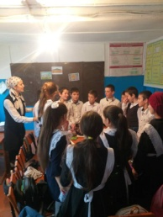

**29 ноября в 5 классе прошел открытый классный час Классный руководитель Абдулаева П. Т .Классный час прошел в формате круглого стола на котором учащиеся провели психологический тренинг»Узнай меня получше». Прослушали и побеседовали о «Притче о семье». «Построили» дом и на каждом кирпичике написали, какой учащиеся хотят видеть в этом доме свою школьную семью.** К М

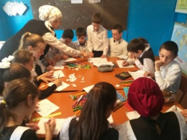 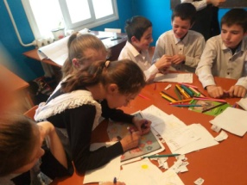

Праздник «День Матери

**25 ноября в нашей школе прошел праздничный концерт –дистанционно для наших мам. Каждый класс приготовил концертный номер- поздравление которое снял на видео и открытку с поздравлением для своих мам**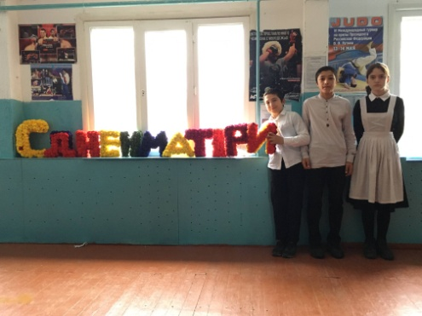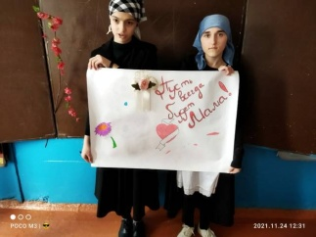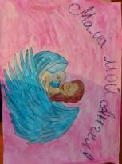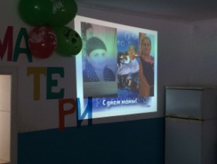

3

КВН в интернате«6☺ лет КВН »

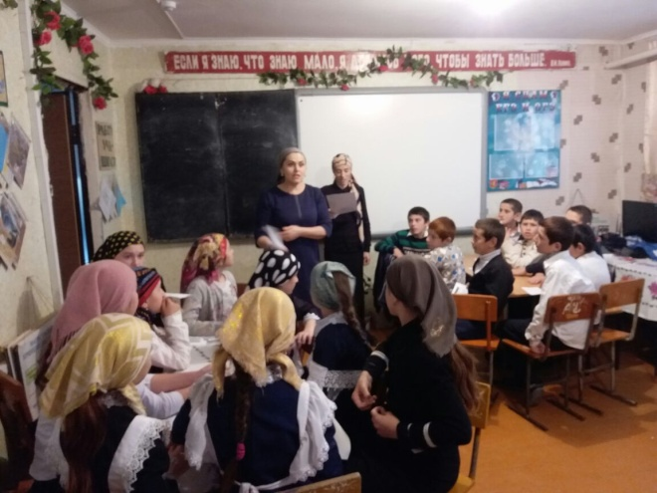

**В интернате 25 ноября прошел КВН , на котором дети интерната показали свои знания и таланты, а талантов у нас очень много!**

**Дети с удовольствием выполняли все задания КВН.** 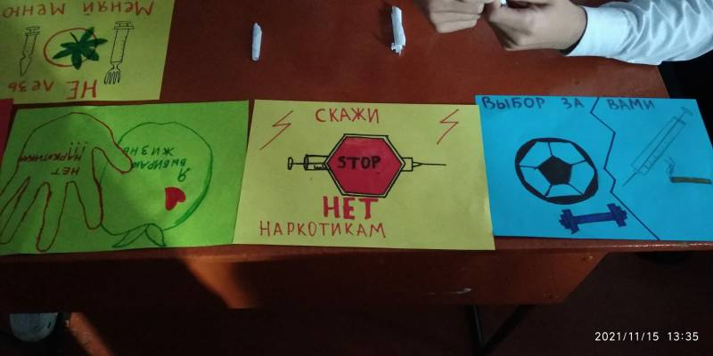

* 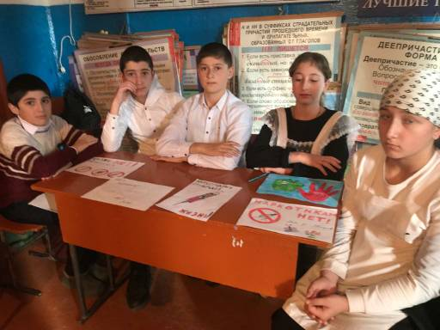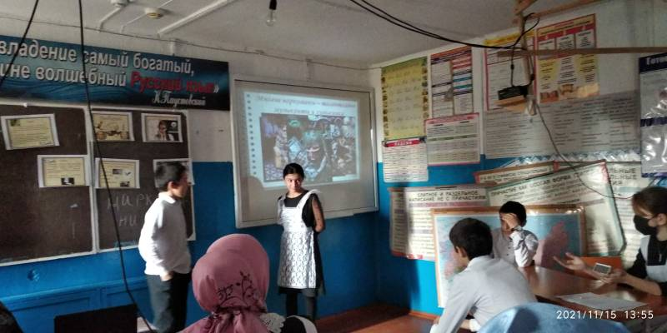

**15- 16 ноября в нашей школе прошли мероприятия и акции «Нет наркотикам» меропрития подготовили и провели Зам директора по ВВР Гаджиева Е. С и куратор РДШ Магомедвалиева Д. М заняли 1 места 7 класс и 11 класс Хорошо выступили и подготовились 8, 10 и 5 класс Учащиеся не только подготовили и защищали свои буклеты « Нет Наркотикам» но и подготовили сценки «Мы за ЗОЖ»выступали с воодушевлением.** 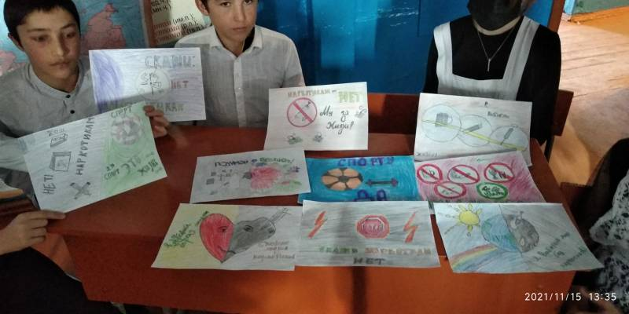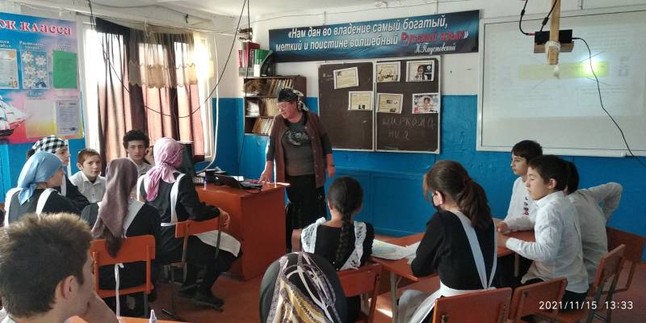

4

**мМмероприятие** Мероприятие «Путешествие во Дворец Царицы Искусств»» провела Гаджиева Е. С

**15 ноября в рамках недели ИЗО и Музыки прошло мероприятие в 5-6 классе « Путешествие во дворец Царицы Искусств» на котором учащиеся путешествовали по говодам « Воображайкино « «Умник» « Мультиляндия» «Капитанов». На мероприятии учащиеся рисовали музыку, исполняли любимые песни, вспоминали музыкальные и изобразительные термины**  с. Ннаа мероприятии дети рисовали , пели лю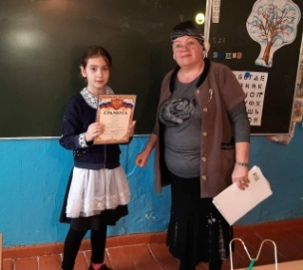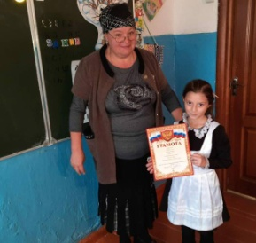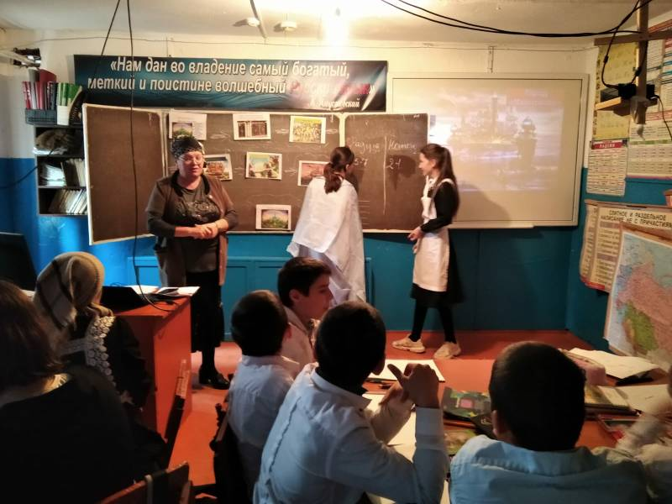бимые песни сУценками выс УчУ

щтуупали дети 5-8

**Редактор организатор ГКОУ ЦДОУ ЗОЖ «Щедринской СОШ**